太原五中2014-2015学年度第一学期期中
高 一 数 学
一．选择题（每题4分）
1.已知全集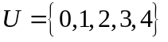，集合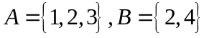，则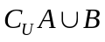为( )
A．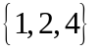 B.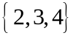 C.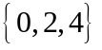 D.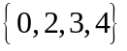
2. 函数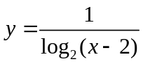的定义域为（ ）
A．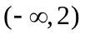 B．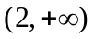 C．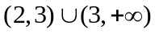 D．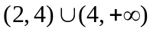
3 ．已知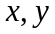为正实数,则( )
A.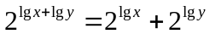 B.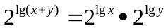
C.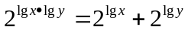 D.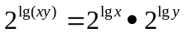
4. 下列函数中，在区间为增函数的是（ ）
A．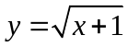 B．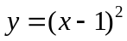 C．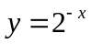 D．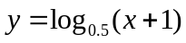
5. 在同一直角坐标系中，函数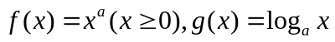的图像可能是（ ）
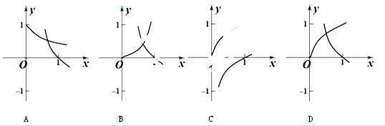
6.要得到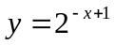的图像只需要将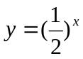的图像（ ）
A.上移1个单位 B.右移1个单位
C.左移1个单位 D.先关于y轴对称再左移1个单位
7、设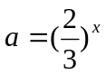，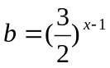，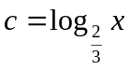，若x>1,则a,b,c的大小关系是（ ）
A、a<b<c B 、 b<c <a C、 c <a<b D、 c<b< a[来源:学科网ZXXK]
8.设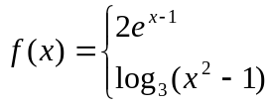 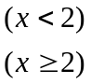 则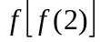=（ ）
. . . .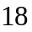
9．如果函数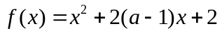在区间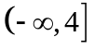上单调递减，那么实数的取值范围是（ ）
A、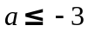 B、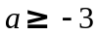 C、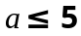 D、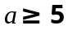
10.函数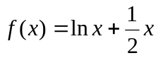的零点所在的区间是（ ）
.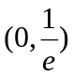 .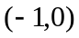 .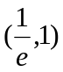 .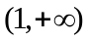
11．已知函数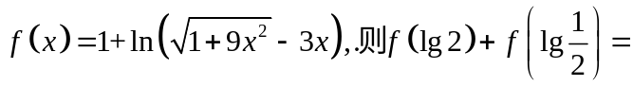（ ）
A． B． C． D．
12.定义在上的偶函数，满足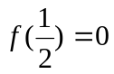，且在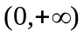上单调递减，则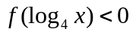的解集为（ ）
.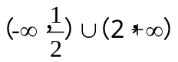 .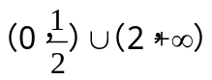 .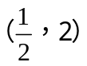 .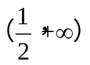
二．填空题（每题4分）
13．方程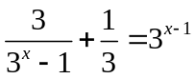的实数解为________

14.给出以下结论：①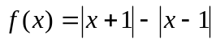是奇函数；②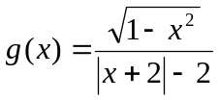既不是奇函数也不是偶函数；③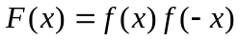 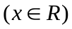是偶函数 ；④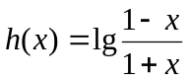是奇函数.其中正确的序号是____________
15.函数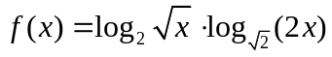的最小值为_________.[来源:学科网]
16.若函数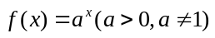在［－1，2］上的最大值为4，最小值为m，且函数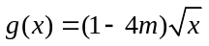在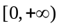上是增函数，则a＝_______.
三．解答题
17.（8分）计算下列各式的值
（1）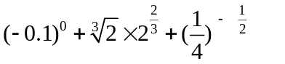
（2）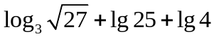
18.（8分）函数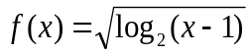的定义域为A,函数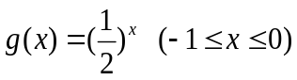的值域为B.
（1)求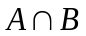
(2)若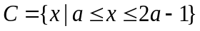,且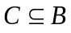,求实数的取值范围.
19.（8分）设是定义在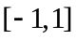上的奇函数，且当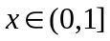时，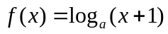，a>1.
（1）求函数的解析式.
（2）解关于x的不等式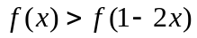

20.（12分）已知函数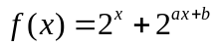，且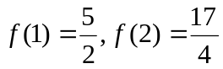.
（1）求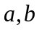；
（2）判断函数的单调性，并用定义给出证明；
（3）若关于的不等式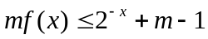在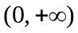上恒成立，求实数的取值范围.

1-12 CCDAD BCAAC DB
13.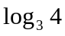
14.134
15.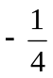
16.
17.5 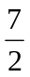
18.{2} a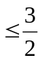[来源:学科网ZXXK]
19.f(x)=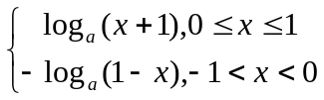 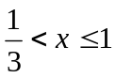
20.a=-1 b=0 (-,0)增 （0，+） m